ООО «Агора-Медсервис»
Тел. (843) 564-50-21, 235-15-99,
моб.: 8-987-2-900-182
г. Казань, ул. Восстания, д. 67 А
www.agorams.ru
agorams@mail.ru
КАНЮЛИ ДЛЯ ЛИПОФИЛИНГА
 | Артикул | Наименование | Описание | Цена руб
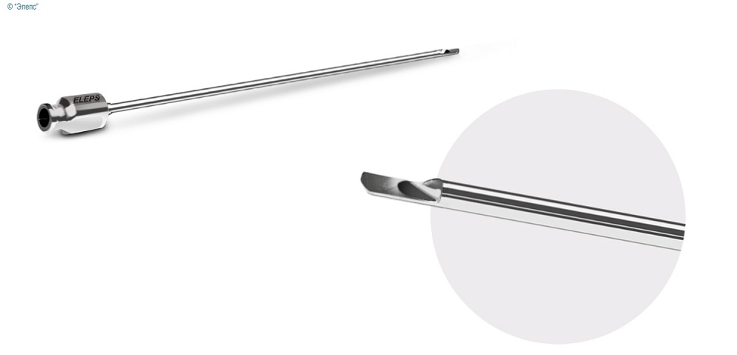 | КИ-04 | Канюля-шпатель для введения жировой ткани | Диаметр 2мм длина 90 мм | 6000
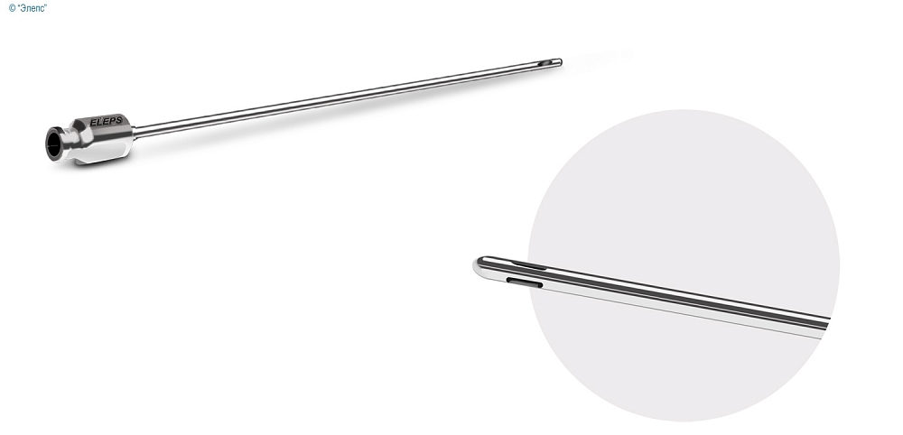 | КИ-11 | Канюля для забора жировой ткани | Диаметр 3 мм длина 150 мм Мерседес | 6000
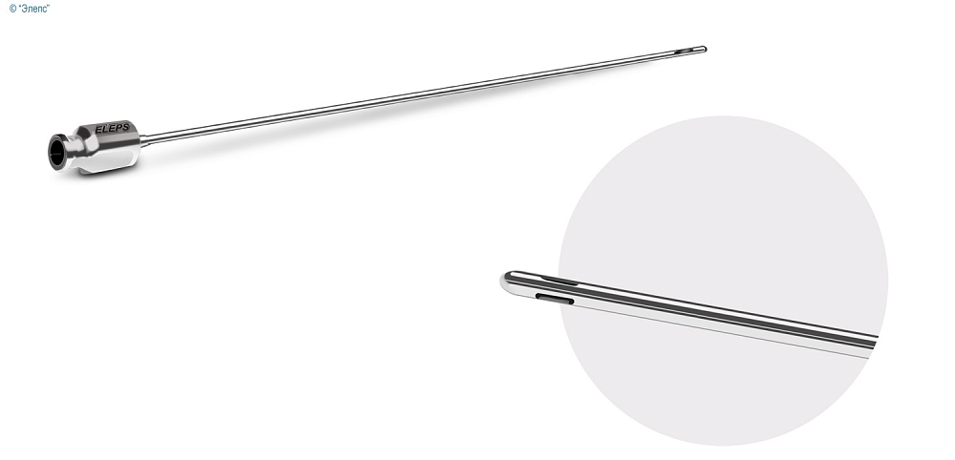 | КИ-10 | Канюля для забора жировой ткани | Диаметр 2 мм длина 150 мм Мерседес | 6000
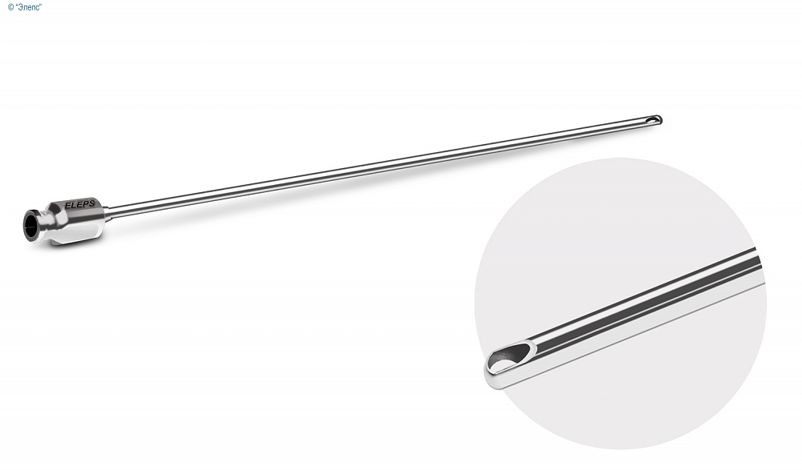 | КИ-12 | Канюля для забора жировой ткани | Диаметр 2 мм длина 150 мм КОБРА | 6000
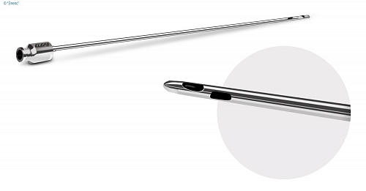 | КИ-09 | Канюля для забора жировой ткани | Диаметр 2 мм длина 150 мм АКСЕЛЕРАТОР | 6000
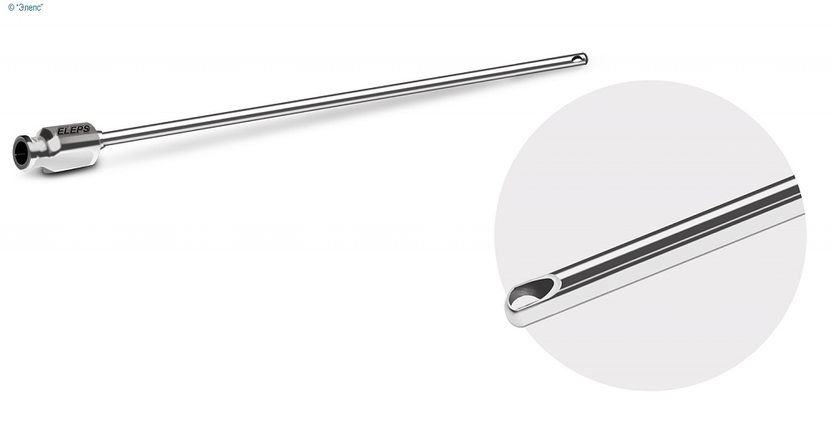 | КИ-07 | Канюля для забора жировой ткани | Диаметр 3 мм длина 150 мм ТЕХАС | 6000
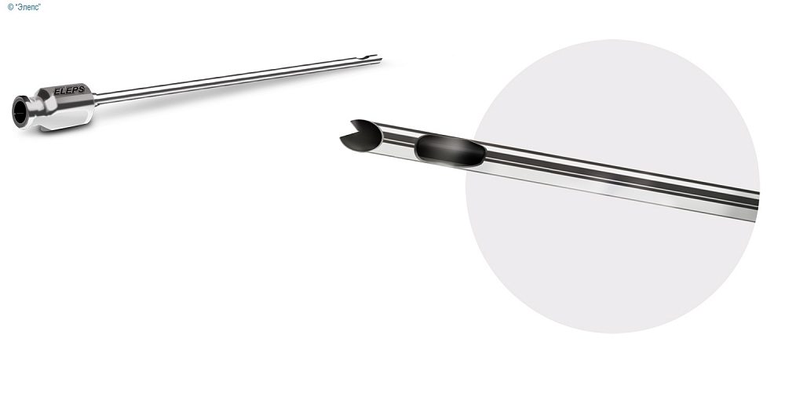 | КИ-02 | Канюля для введения жировой ткани | Диаметр 2 мм длина 90 мм диссектор | 6000
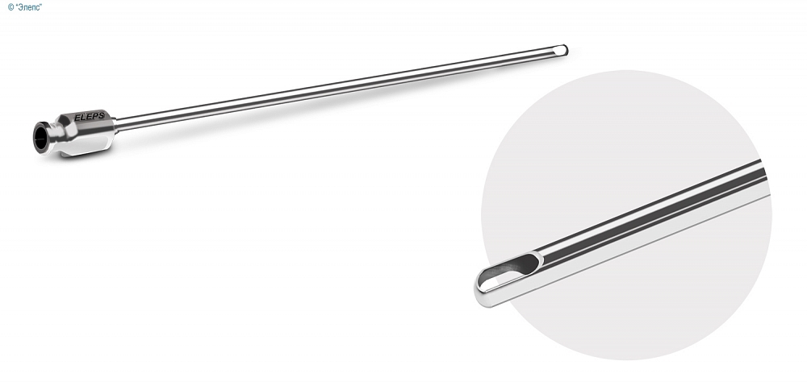 | КИ-03 | Канюля инфильтрационная | Диаметр 2 мм Длина 150 мм  диссектор | 6000
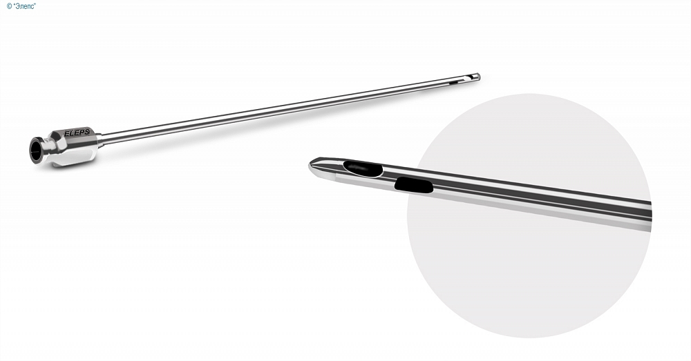 | КИ-08 | Канюля для забора жировой ткани | Диаметр 3 мм длина 150 мм Акселератор | 6000
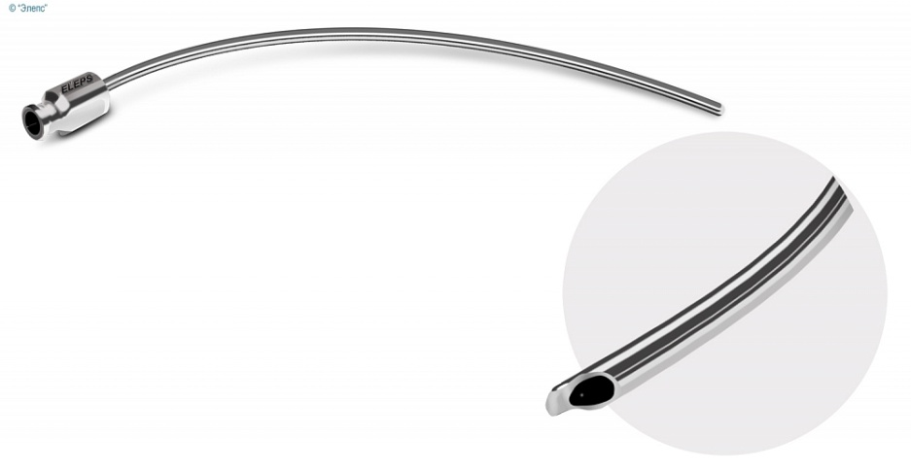 | КИ-05 | Канюля для липосакции | Диаметр 2 мм длина 150 мм выпуклая | 7500
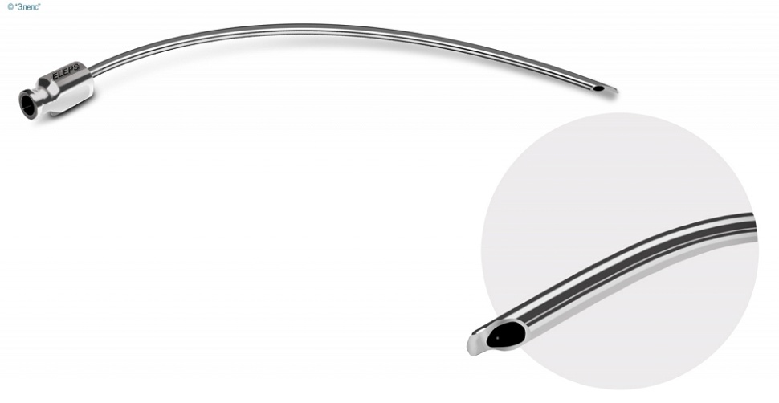 | КИ-06 | Канюля для липосакции | Диаметр 2 мм длина 150 мм вогнутая | 7500
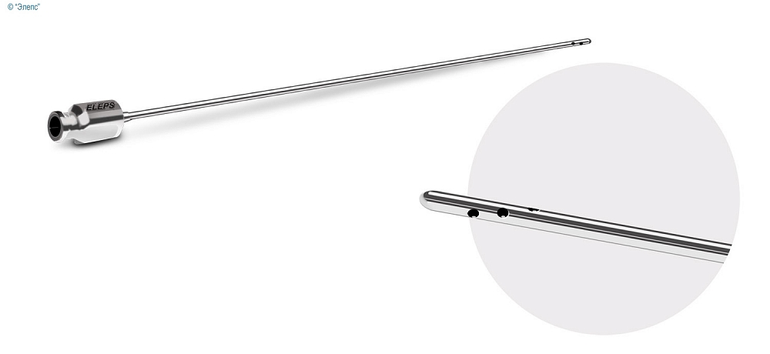 | КИ-01 | Инфильтрационная игла для переинъекции. | Диаметр 1,6 мм длина 150 мм | 6000
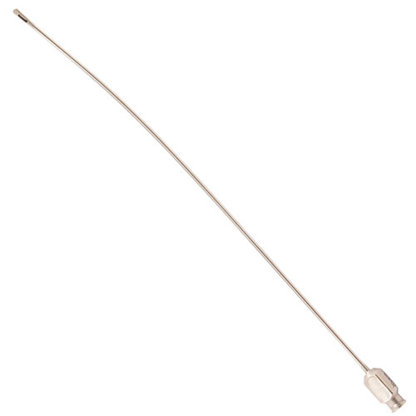 |  | Канюля для введения жировой ткани. | Диаметр 3 мм, длина 230 мм,  с 1 боковым отверстием | 7500
 | ЛИ-2 | Канюля для забора жировой ткани | Диаметр 2,5 мм, длина 200 мм,  12 отверстий | 7500
 | ЛИ-3 | Канюля для забора жировой ткани | Диаметр 3 мм, длина 200 мм,  12 отверстий | 7500
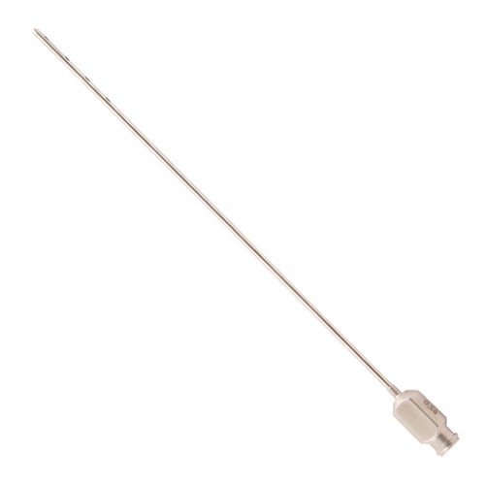 | ЛИ-01 | Канюля для забора жировой ткани | Диаметр 2 мм, длина 150 мм,  12 отверстий | 7500
 | С-0095.02 | Канюля для введения жировой ткани | Диаметр 0,9 мм, длина 40 мм,  с 1 боковым отверстием | 6000
 | С-0095.03 | Канюля для введения жировой ткани | Диаметр 0,9 мм, длина 50 мм,  с 1 боковым отверстием | 6000
 | С-0095 | Канюля для введения жировой ткани | диаметр 0,9 мм, длина 40 мм, шпатель | 6000
 | С-0095.01 | Канюля для введения жировой ткани | диаметр 0,9 мм, длина 50 мм, шпатель | 6000
 | С-0096.01 | Канюля для введения жировой ткани | Диаметр 1,2 мм, длина 50 мм, шпатель | 6000
 | С-00965.01М | Канюля для введения жировой ткани | Диаметр 1,2 мм, длина 70 мм, шпатель | 6000
 | С-0096.03 | Канюля для введения жировой ткани | Диаметр 1,2 мм, длина 50 мм,  с 1 боковым отверстием | 6000
 | С-0096.03М | Канюля для введения жировой ткани | Диаметр 1,2 мм, длина 70 мм,  с 1 боковым отверстием | 6000
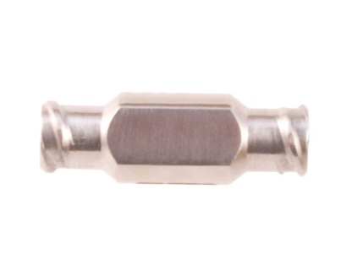 | КИ-00-01 | Переходник для шприца |  | 3500
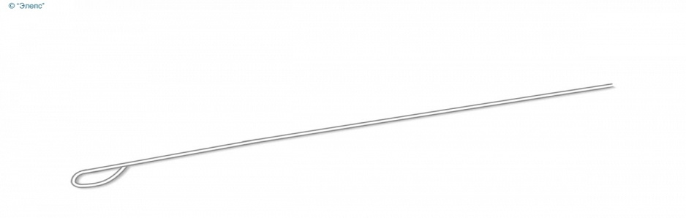 | МП-1 | Мандрен прямой.
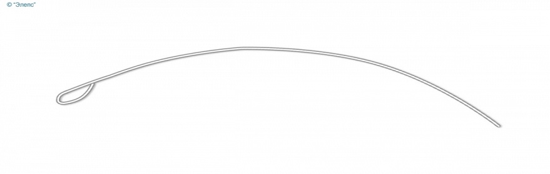 | МИ-2 | Мандрен изогнутый.
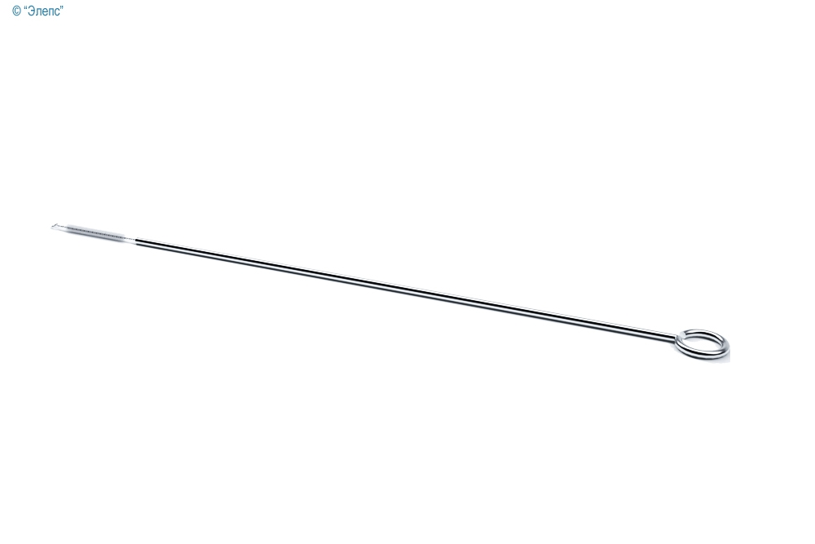 | ЩИ-04 | Щетка - ерш | Щетка для чистки инструмента.

